Problema do Clique
Felipe Derkian ,Bruno Cesar
Universidade Federal do Roraima (UFRR)
Departamento de Ciência da Computação(DCC)

felipekian@yahoo.com.br , brunocclaudino@gmail.com
Abstract. The objective of this study is to perform an analysis and comparison of the performance of the exact version of the click problem and the approximate version of this problem, together with the complexity of the two algorithms.
Resumo. O objetivo deste estudo consiste em realizar uma análise e comparação do desempenho da versão exata do problema do clique e da versão aproximada deste problema,juntamente com a complexidade dos dois algoritmos.

- Problema do clique
Entrada: Dado um grafo G(V, E), sendo não-direcionado e sem peso nas arestas.
Saída: retorna o maior clique encontrado no grafo. Caso exista mais de um clique com mesmo tamanho máximo, só retornará o primeiro encontrado.

- Configuração Do Ambiente de Testes
- Notebook Acer aspire E 15 573
- 8Gb de RAM 1333mhz
- Hd 500Gb
- core i5 5200u
- Sistema Operacional Linux Ubuntu 18.04 LTS com Gnome-shell
- temperatura do ambiente de testes entre 23 - 32 graus

- Algoritmo Gerador de Grafo
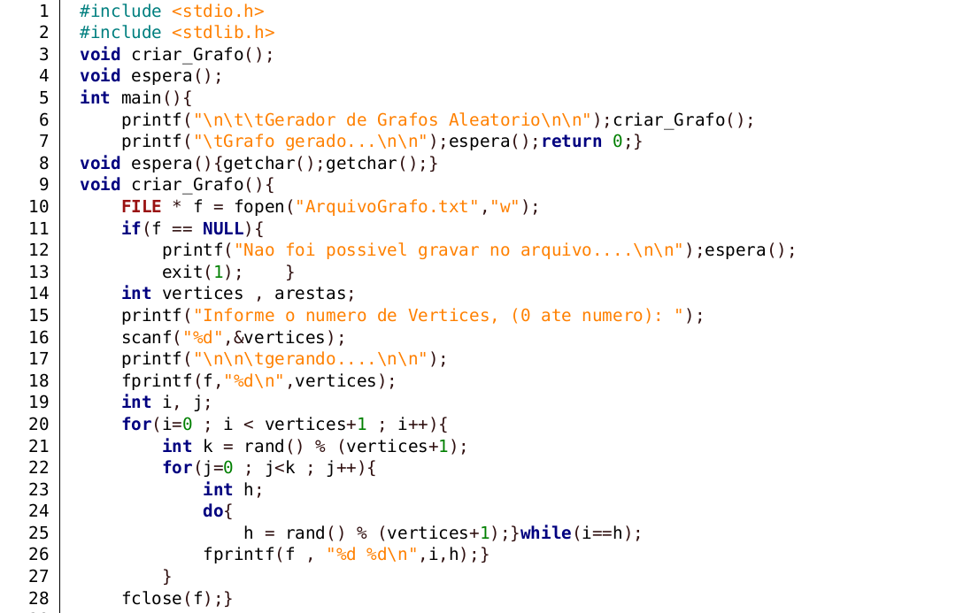

- Versão Exata do Problema do Clique
Para a implementação da versão exata do problema do clique utilizamos a técnica de forca bruta e testamos todas as possibilidade, recomputando cliques que já havia sido encontrados anteriormente com tais vértices. Segue abaixo as funções utilizadas no algoritmo.

4.1 Função Main
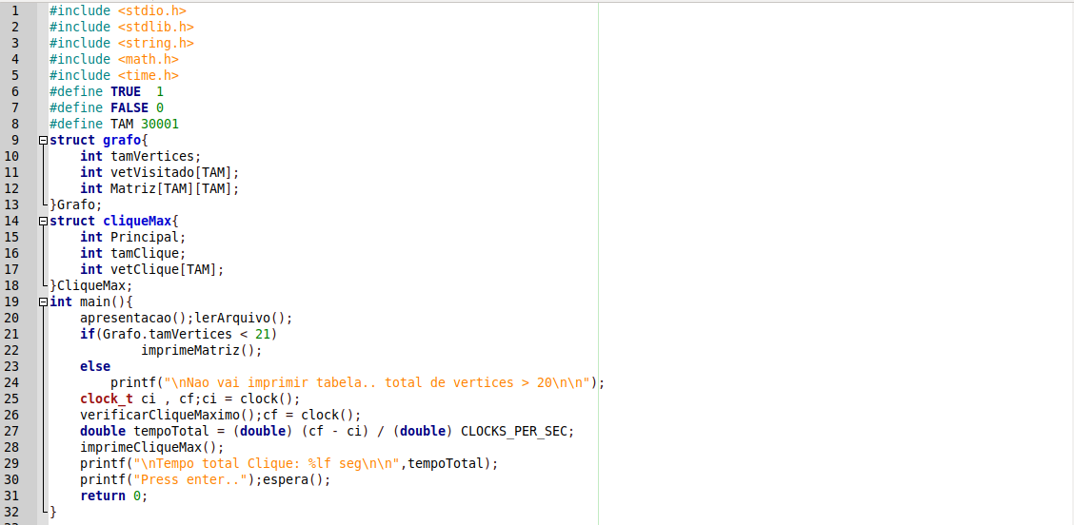

4.2 Função Verifica Clique Maximo
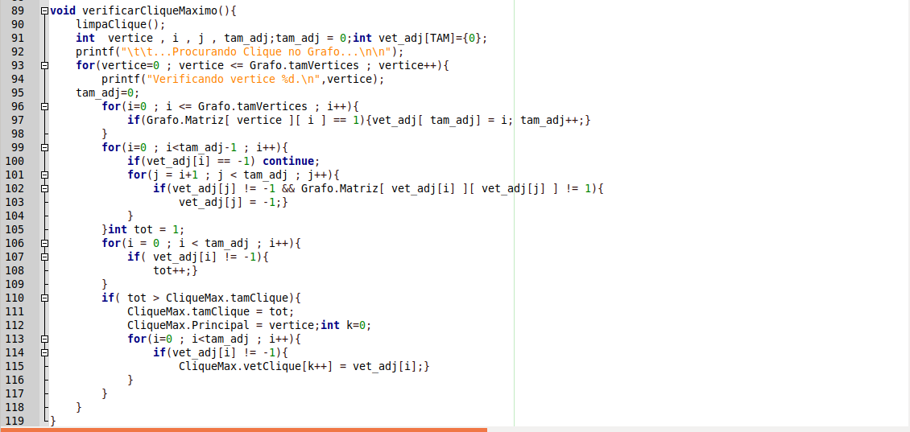
4.3 Função Ler Arquivo Grafo
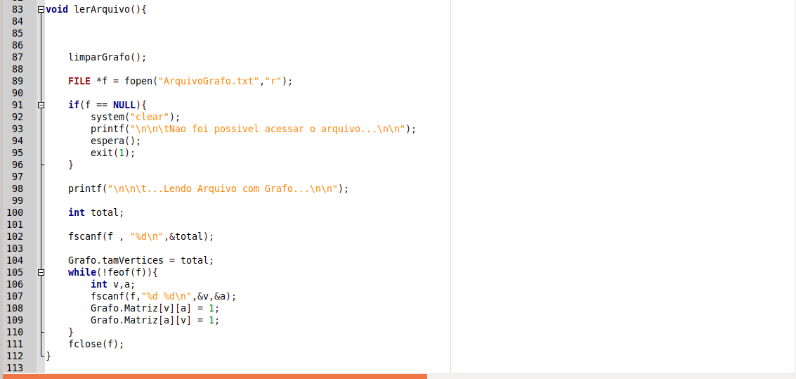

4.4 Função Imprime Clique Maximo
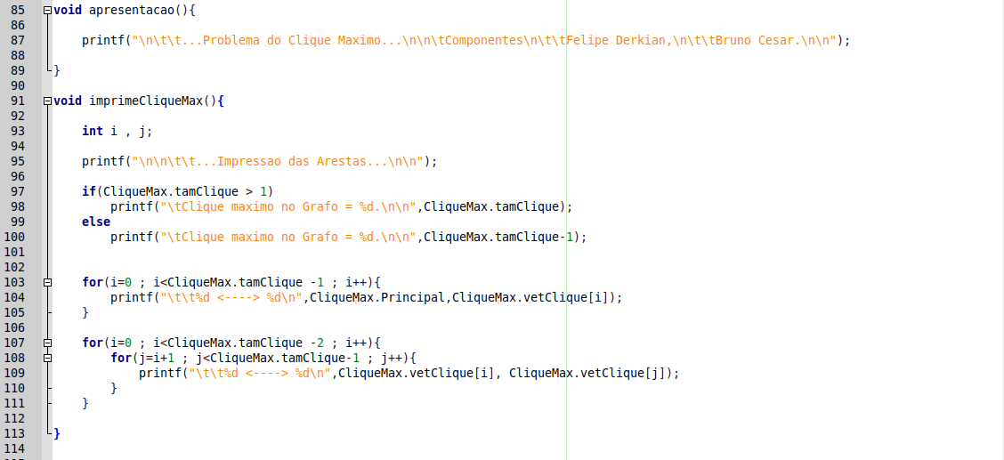

4.5 Função Imprime Matriz
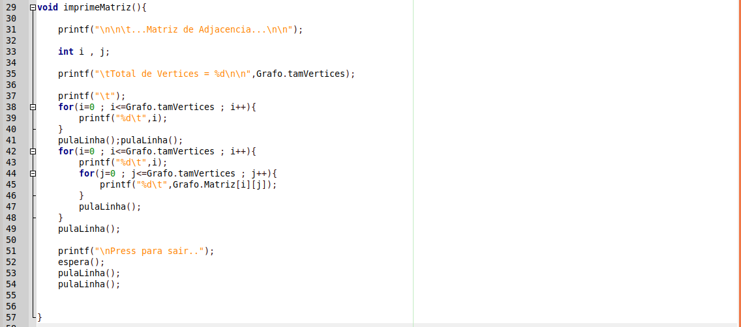
4.6 Outras Funções utilizadas
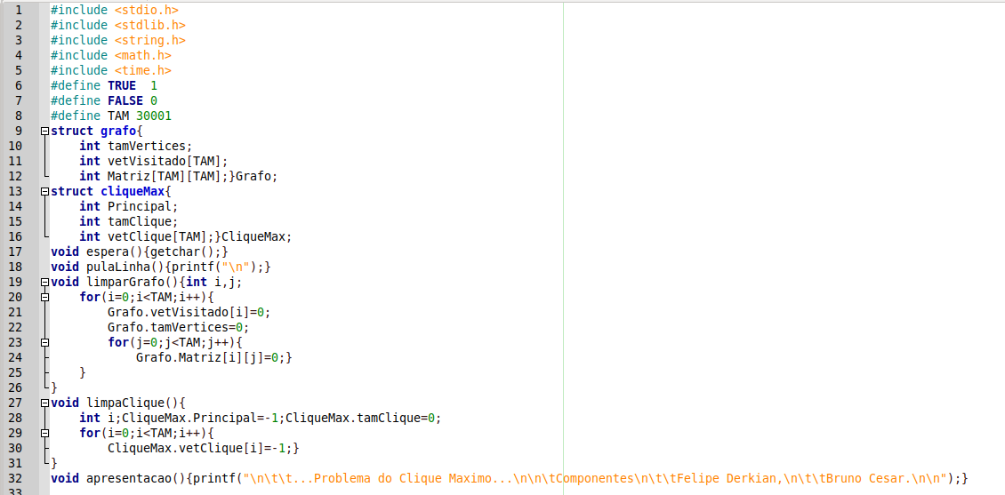
- Versão Aproximada do Problema do Clique
Para a implementação da versão aproximada, adicionamos um vetor para marcar os vértices que já pertecem a algum clique. Com isso, não precisamos recomputar cliques já encontrados.

5.1 Função Main

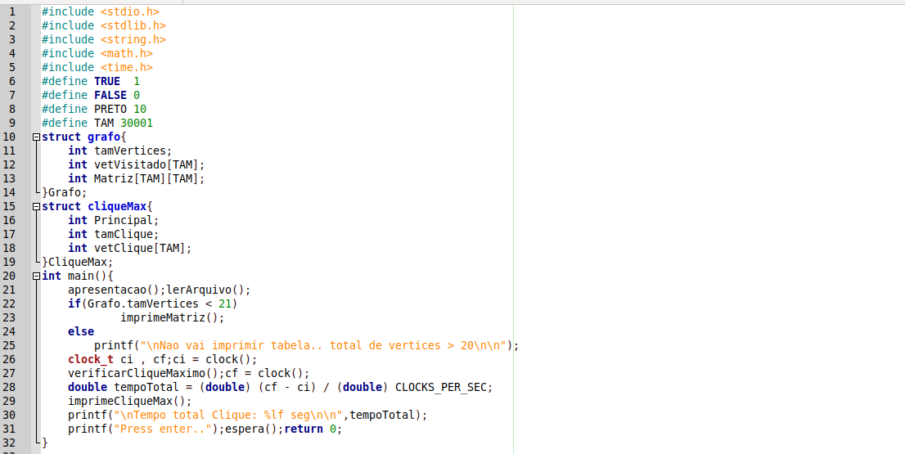

5.2 Função Verifica Clique Maximo

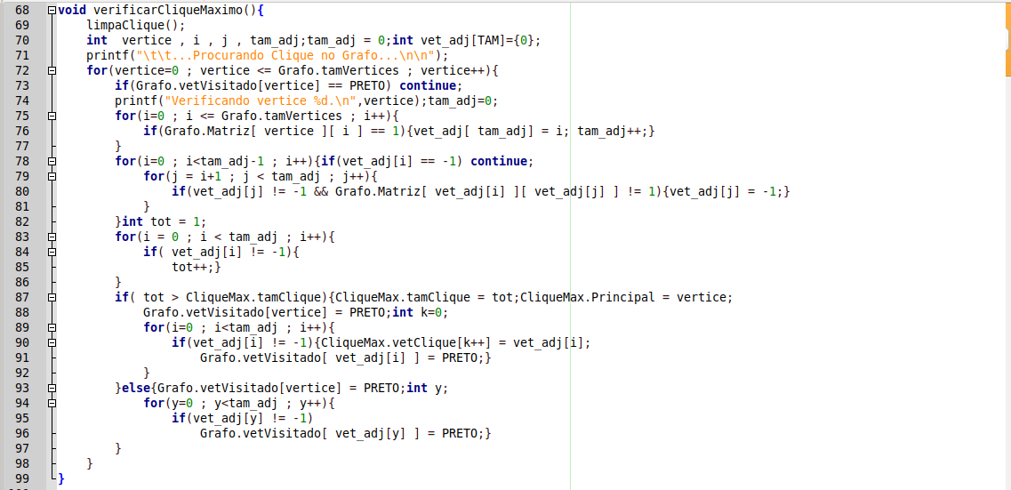
5.3 Função Ler Arquivo Grafo
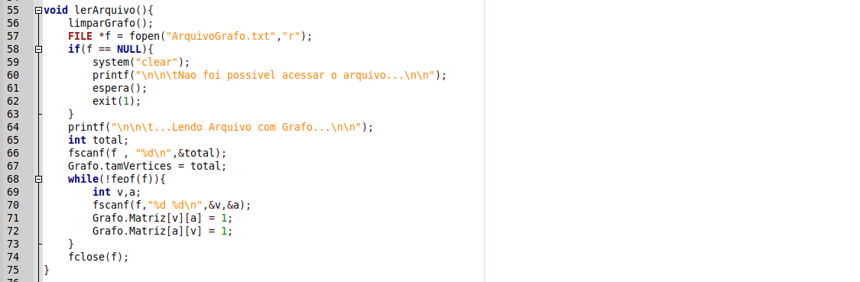
5.4 Função Imprime Clique Maximo
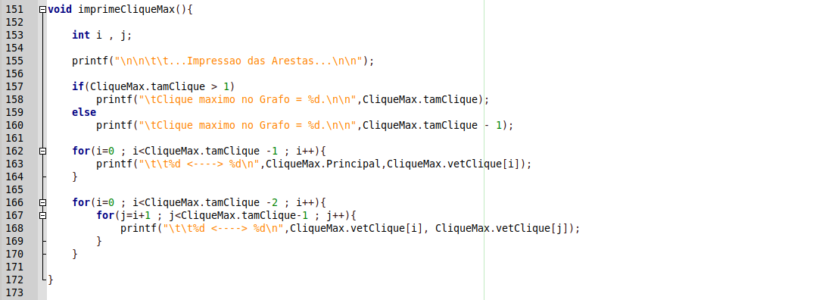

5.5 Função Imprime Matriz
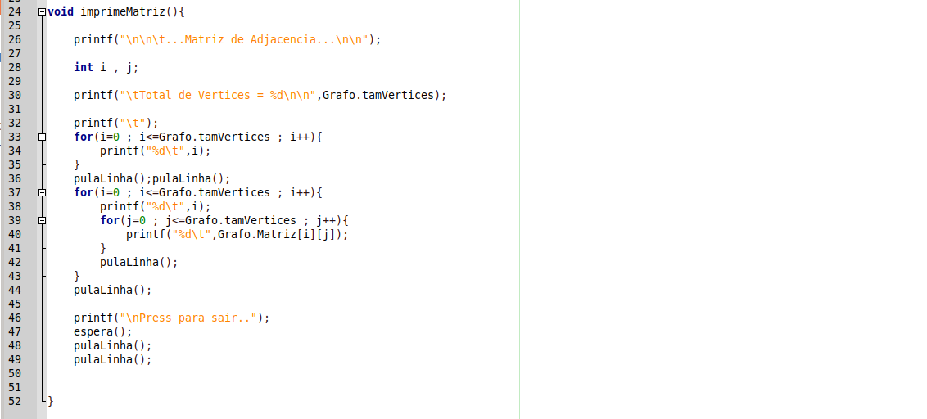

5.6 Outras Funções Utilizadas
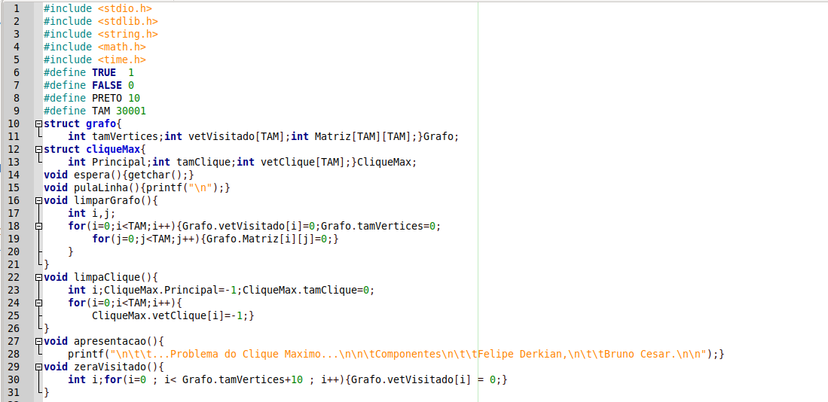
- Gráfico dos Testes
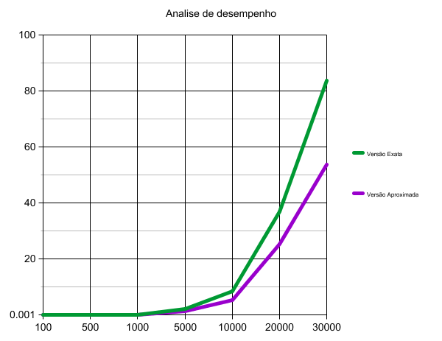
- Referencia
Teoria da Computação. Clique de um Grafo. Artigo de Alexandre Renato Rodrigues de Souza. Programa de Pós Graduação em Computação. ubiq.inf.ufpel.edu.br/arrsouza/lib/exe/fetch.php?media=clique_de_um_grafo.pdf
Algoritmos/ Thomas H. Cormen… [et al]; [tradução Arlete Simille Marques]. - Rio de Janeiro: Elsevier. il. Tradução de: Introduction to algorithms, 3rd ed.

